HY1001型压力式水位计

一、产品概述
本产品是一款稳定性好、精度高、功耗低、体积小、功能全的压力式水文测量仪器，产品使用高精度、高稳定性的压力传感器作为压力感知元件，输出数据经过内部智能线性修正和温度补偿，很好的满足了用户关于产品高精度和高稳定性的需求。
本产品采用RS485数字输出方式，可以同时检测水位、水温等多种参数，通讯协议为标准的MODBUS-RTU协议，具有良好的兼容性，方便用户大规模组网使用。
本产品具有以下特点：
- 精度高：精度高达0.05%F.S，分辨力可达1mm
- 功耗低：智能电源管理设计，静态功耗3~4mA左右
- 体积小：φ22mm×205mm一体式设计结构
- 功能全：水位、水温同时实时监测
- 传输远：RS485数字输出，传输距离可达1.2Km
- 可组网：标准MODBUS-RTU协议，支持网络多点、可寻址操作
- 抗干扰：集成防反接、防过压电路及抗干扰处理电路

二、应用领域
本产品综合实现了水位、水温等水文参数的实时监测记录，产品以其独有的高精度、多功能、微功耗特点可广泛应用于地下水监测、水库及地表径流水位监测、罐体液位监测等多种场合。
本产品主要应用领域有：
- 地下水水文数据监测
- 水库、大坝水位实时监测
- 湖泊、地表径流水位监测
- 无人值守水文监测站点
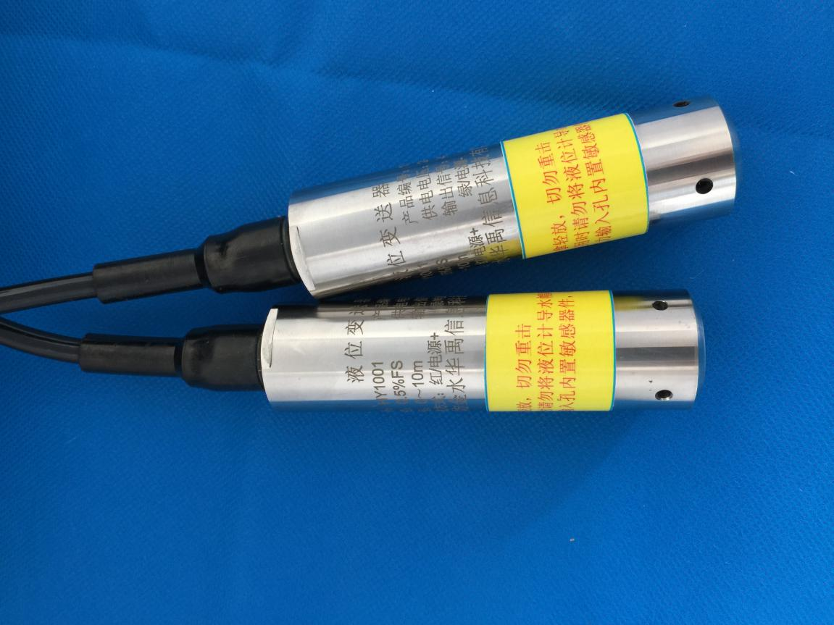
- 罐体内液位实时监测
- 工业控制系统现场液位监测

三、主要技术参数
- 精度：0.05%/FS（0～50℃）；
- 量程：10m，20m，40m，80m或订制；
- 测量频率：1分钟～99小时/次；
- 电池寿命：5年以上（1小时/次）；
- 供电电压：5～24VDC（外部电源电压），3.6V（内部锂电池电压）
- 静态工作电流：5～10uA
- 温补范围：0～50℃；
- 工作温度：-10～70 ℃；
- 记录存储：30000～50000条记录（4MB容量，循环存储可扩容）；
10、通讯方式：RS485接口 MODBUS-RTU协议；
11、温度测量精度：±0.2℃；
12、温度测量分辨率：0.02℃；
13、时钟精度：5分钟/年。
14、防护等级：IP68

